SAŽETAK KARAKTERISTIKA LIJEKA

1. NAZIV LIJEKA

ZYTIGA, 250 mg, tableta

INN: abirateron

2. KVALITATIVNI I KVANTITATIVNI SASTAV

Jedna tableta sadrži 250 mg abirateron acetata, što je ekvivalentno 223 mg abiraterona.

Pomoćne supstance sa potvrđenim dejstvom
Jedna tableta sadrži 198,65 mg laktoza monohidrata i 6,8 mg natrijuma.

Za spisak svih ekscipijenasa, pogledati dio 6.1.

- FARMACEUTSKI OBLIK

Tableta.
Bijela do skoro bijela ovalna tableta (15,9 mm dužine i 9,5 mm širine), s utisnutom oznakom „AA250“ na jednoj strani tablete.

4. KLINIČKI PODACI

4.1 Terapijske indikacije

ZYTIGA je indikovana sa prednizonom ili prednizolonom za:
- terapiju novodijagnostifikovanog hormonski osjetljivog metastatskog karcinoma prostate visokog rizika (eng. metastatic hormone sensitive prostate cancer, mHSPC) kod odraslih muškaraca u kombinaciji sa androgen deprivacionom terapijom (ADT) (vidjeti dio 5.1)

- terapiju metastatskog karcinoma prostate koji je rezistentan na kastraciju (engl. metastatic castration resistant prostate cancer, mCRPC) kod odraslih muškaraca koji nemaju simptome bolesti ili imaju blage simptome nakon neuspješne terapije androgenom deprivacijom, kod kojih hemoterapija još nije klinički indikovana (vidjeti dio 5.1)

- terapiju mCRPC kod odraslih muškaraca kod kojih je bolest progredirala tokom ili poslije hemoterapijskog režima zasnovanog na docetakselu.

4.2 Doziranje i način primjene

Ovaj lijek mora biti propisan od strane odgovarajućeg zdravstvenog radnika.

Doziranje

Preporučena doza je 1000 mg (četiri tablete od 250 mg) kao pojedinačna dnevna doza koja se ne smije uzimati sa hranom (vidjeti informacije o načinu primjene). Uzimanje ovih tableta sa hranom može da poveća sistemsku izloženost abirateronu (vidjeti djelove 4.5 i 5.2).

Doziranje prednizona ili prednizolona
Za mHSPC, lijek ZYTIGA se uzima sa 5mg prednizona ili prednizolona jednom dnevno.

Za mCRPC, lijek ZYTIGA se uzima sa 10mg prednizona ili prednizolona jednom dnevno.

Medicinska kastracija LHRH analogom (LHRH, hormon koji oslobađa luteinizirajući hormon) mora se nastaviti tokom terapije kod pacijenata koji kojih nije izvršena hirurška kastracija.

Preporučeno praćenje

Prije započinjanja terapije treba izmjeriti nivo transaminaza u serumu, zatim to mjerenje ponavljati na svake dvije nedjelje u prva tri mjeseca terapije, a potom jednom mjesečno. Krvni pritisak, nivo kalijuma u krvi i retenciju tečnosti treba kontrolisati jednom mjesečno (vidjeti dio 4.4). Ipak, pacijente sa značajnim rizikom od kongestivne srčane insuficijencije treba pratiti na svake dvije nedjelje u toku prva 3 mjeseca terapije i jednom mjesečno nakon toga (vidjeti dio 4.4).

Kod pacijenata sa postojećom hipokalijemijom ili kod kojih se razvije hipokalijemija tokom terapije lijekom ZYTIGA, razmotriti održavanje kalijuma kod tog pacijenta u koncentraciji ≥ 4.0mM.

Kod pacijenata kod kojih se razvije toksičnost ≥ 3 stepena uključujući hipertenziju, hipokalijemiju, edem i druge toksičnosti koje nijesu izazvane mineralokortikoidima, terapiju treba obustaviti i započeti odgovarajuću medicinsku pomoć. Terapiju lijekom ZYTIGA ne započinjati dok se simptomi toksičnosti ne povuku do nivoa 1 ili povuku na početne vrijednosti.

U slučaju da se propusti jedna dnevna doza bilo lijeka ZYTIGA, prednizona ili prednizolona, terapiju treba nastaviti sjutradan uobičajenom dnevnom dozom.

Hepatotoksičnost

Za pacijente kod kojih se tokom terapije razvije hepatotoksičnost (alanin aminotransferaza [ALT] ili aspartat aminotransferaza [AST] pređe vrijednost pet puta veću od gornje granice normale [GGN]), terapiju treba odmah obustaviti (vidjeti dio 4.4). Kada se vrijednost funkcionalnih testova jetre vrati na početni nivo može se ponovo uvesti terapija, ali sa smanjenom dozom od 500 mg (dvije tablete) jednom dnevno. Kod pacijenata koji se ponovo podvrgavaju terapiji, vrijednost transaminaza u serumu se treba kontrolisati najmanje jednom u dvije nedjelje tokom tri mjeseca, a potom jednom mjesečno. Ako do hepatotoksičnosti dođe ponovo i sa smanjenom dozom od 500 mg dnevno, ovu terapiju treba prekinuti.

Ako pacijent razvije tešku hepatotoksičnost (ALT ili AST 20 puta iznad gornje granice normale) u bilo kom trenutku terapije, ovu terapiju treba potpuno prekinuti i pacijenta više istoj ne podvrgavati.

Insuficijencija jetre

Nije potrebno nikakvo podešavanje doze za pacijente koji od ranije imaju blagu insuficijenciju jetre, Child-Pugh klase A.

Pokazano je da umjerena insuficijencija jetre (Child-Pugh klase B) povećava sistemsku izloženost abirateronu za približno četiri puta nakon primjene pojedinačnih oralnih doza abirateron acetata od 1000 mg (vidjeti dio 5.2). Nema podataka o kliničkoj bezbjednosti i efikasnosti multiplih doza abirateron acetata kada se daje pacijentima sa umjerenom ili teškom insuficijencijom jetre (Child-Pugh klase B ili C). Ovdje se ne predviđa nikakvo podešavanje doze. Upotreba lijeka ZYTIGA se treba precizno procijeniti kod pacijenata sa umjerenom insufucijencijom jetre kod kojih korist jasno prevazilazi mogući rizik (vidjeti djelove 4.2 i 5.2). Lijek ZYTIGA se ne smije davati pacijentima sa teškom insuficijencijom jetre (vidjeti djelove 4.3, 4.4, i 5.2).

Bubrežna insuficijencija

Nije potrebno podešavanje doze kod pacijenata sa bubrežnom insuficijencijom (vidjeti dio 5.2). Međutim, nema nikakvih kliničkih iskustava sa pacijentima koji imaju rak prostate i tešku bubrežnu insuficijenciju. Kod ovih pacijenata savjetuje se oprez (vidjeti dio 4.4).

Pedijatrijska populacija

Nema relevantne upotrebe lijeka Zytiga u pedijatrijskoj populaciji.

Način primjene
Lijek ZYTIGA je za oralnu primjenu.
Tablete se moraju uzeti kao pojedinačna doza jednom dnevno na prazan stomak. Lijek ZYTIGA se mora uzimati najmanje dva sata nakon jela i hrana se ne smije konzumirati najmanje jedan sat nakon uzimanja lijeka ZYTIGA. Tablete lijeka ZYTIGA se moraju progutati cijele, sa vodom.

4.3 Kontraindikacije

- Preosjetljivost na aktivnu supstancu ili ma koju od pomoćnih supstanci (vidjeti dio 6.1).
- Žene koje su trudne ili koje bi mogle biti trudne (vidjeti dio 6)
- teška insuficijencija jetre (Child-Pugh klase C (vidjeti djelove 4.2, 4.4, i 5.2))
- Lijek ZYTIGA sa prednizonom ili prednizolonom je kontraindikovan u kombinaciji sa Ra-223.

4.4 Posebna upozorenja i mjere opreza pri upotrebi lijeka

Hipertenzija, hipokalijemija, retencija tečnosti i srčana insuficijencija zbog prekomjernog nivoa mineralokortikoida.

ZYTIGA može izazvati hipertenziju, hipokalijemiju i retenciju tečnosti (vidjeti dio 4.8) kao posljedicu porasta koncentracije mineralokortikoida usljed inhibicije CYP17 (vidjeti dio 5.1). Zajednička primjena sa kortikosteroidima suprimira oslobađanje adenokortikotropnog hormona (ACTH) što dovodi do smanjene incidence i težine neželjenih efekata. Potreban je oprez pri liječenju pacijenata čija već postojeća stanja mogu biti pogoršana povećanjem krvnog pritiska, hipokalijemijom (npr. kod onih na glikozidima), ili zadržavanjem tečnosti (npr. kod onih sa srčanom insuficijencijom), teškom ili nestabilnom anginom pektoris, nedavnim infarktom miokarda ili ventrikularnom aritmijom i kod onih sa teškom bubrežnom insuficijencijom.

Lijek ZYTIGA treba oprezno koristiti kod pacijenata sa anamnezom kardiovaskularnih bolesti. Iz kliničkih ispitivanja faze 3 sprovedene sa lijekom ZYTIGA isključeni su pacijenti sa nekontrolisanom hipertenzijom, klinički značajnim oboljenjem srca koje se manifestuje infarktom miokarda ili arterijskim trombotičnim događajem u prethodnih 6 mjeseci, teškom ili nestabilnom anginom ili srčanom insuficijencijom (studija 301) klase III ili IV ili klase II do IV srčane insuficijencije (studije 3011 i 302) po klasifikaciji Njujorškog udruženja (NYHA) ili kod kojih je izmjerena srčana ejekciona frakcija < 50%. Pacijenti sa atrijalnom fibrilacijom ili drugim srčanim aritmijama koje zahtijevaju medicinsku terapiju su bili isključeni iz studija 3011 i 302. Nije utvrđena bezbjednost primjene kod pacijenata koji imaju srčanu ejekcionu frakciju (LVEF) < 50% ili srčanu insuficijenciju NYHA klase III ili IV (u studiji 301) ili srčanu insuficijenciju NYHA klase II do IV (u studijama 3011 i 302), (vidjeti djelove 4.8 i 5.1)

Prije započinjanja terapije kod pacijenata sa značajnim rizikom od kongestivne srčane insuficijencije (npr. srčana insuficijencija, nekontrolisana hipertenzija ili kardiovaskularni događaji kao što je ishemijska bolest srca u anamnezi) razmotriti dobijanje procjene srčane funkcije (npr. ultrazvuk srca). Prije terapije lijekom ZYTIGA, treba liječiti srčanu insuficijenciju i optimizirati srčanu funkciju. Hipertenziju, hipokalijemiju i retenciju tečnosti treba korigovati i kontrolisati. Tokom terapije treba na svake dvije nedjelje tokom 3 mjeseca i nakon toga jednom mjesečno kontrolisati krvni pritisak, serumski kalijum, retenciju tečnosti (dobijanje na težini, periferni edem) i druge znake i simptome kongestivne srčane insuficijencije i korigovati abnormalnosti. Produženje QT intervala je zabilježeno kod pacijenata koji su imali hipokalijemiju usljed terapije lijekom ZYTIGA. Procijeniti srčanu funkciju kao što je klinički indikovano, sprovesti odgovarajuće mjere i razmotriti ukidanje ove terapije ako postoji klinički značajno smanjenje srčane funkcije (vidjeti dio 4.2).

Hepatotoksičnost i oštećenje jetre

U kontrolisanim kliničkim ispitivanjima terapija je prekinuta u situacijama kada je dolazilo do znatnog povećanja enzima jetre (vidjeti dio 4.8). Koncentracije transaminaza u serumu treba mjeriti prije započinjanja ove terapije, svake dvije nedjelje u prva tri mjeseca terapije i potom jednom mjesečno. Ako se razviju klinički simptomi ili znaci koji ukazuju na hepatotoksičnost, odmah treba izmjeriti transaminaze u serumu. Ako u bilo kom trenutku vrijednost ALT ili AST pređe petostruku vrijednost gornje granice normale, terapiju treba odmah obustaviti i pažljivo pratiti rezultate funkcionalnih testova jetre. Ova terapija se može ponovo uvesti samo pošto se vrijednosti funkcionalnih testova jetre vrate na predterapijski nivo i sa smanjenom dozom (vidjeti dio 4.2).

Ako pacijenti razviju tešku hepatotoksičnost (ALT ili AST 20 puta veća od gornje granice normale) u bilo kom trenutku dok su na terapiji, ovu terapiju treba prekinuti i više je ne uvoditi kod ovih pacijenata.

Pacijenti sa aktivnim ili simptomatskim virusnim hepatitisom bili su isključeni iz kliničkih ispitivanja; stoga nema podataka koji bi podržali upotrebu lijeka ZYTIGA u ovoj populaciji.

Ne postoje podaci o kliničkoj bezbjednosti i efikasnosti prilikom davanja viših doza abiraterona kada se primjenjuje kod pacijenata sa umjerenim ili teškim oštećenjem jetre (Child-Pugh Class B ili C). Upotrebu lijeka ZYTIGA treba precizno ocijeniti kod pacijenata sa umjerenim oštećenjem jetre kod kojih korist jasno prevazilazi mogući rizik (vidjeti djelove 4.2 i 5.2). Lijek ZYTIGA ne treba davati pacijentima sa teškim oštećenjem jetre (vidjeti djelove 4.2 i 5.2).

U postmarketinškom periodu bili su prijavljeni rijetki slučajevi akutne insuficijencije jetre i fulminantnog hepatitisa, od kojih su neki bili sa smrtnim ishodom (vidjeti dio 4.8.).

Obustava kortikosteroida i rješavanje stresnih situacija

Savjetuje se oprez i praćenje eventualne pojave adrenokortikalne insuficijencije ako se pacijenti skidaju sa prednizona ili prednizolona. Ako se ZYTIGA nastavi i nakon obustave kortikosteroida, pacijente treba pratiti kako bi se uočili simptomi prekomjerne koncentracije mineralokortikoida (vidjeti informacije date gore).
Kod pacijenata na prednizonu ili prednizolonu koji trpe neuobičajeno veliki stres može biti indikovano davanje povećane doze kortikosteroida prije, tokom i poslije stresne situacije.

Gustina kostiju

Kod muškaraca sa odmaklim metastatskim rakom prostate može biti smanjenja gustina kostiju. Upotreba lijeka ZYTIGA u kombinaciji sa glukokokortikoidima može da pojača taj efekat.

Prethodna upotreba ketokonazola

Može se očekivati manja stopa odgovora kod pacijenata koji su prethodno dobijali ketokonazol kao terapiju za rak prostate.

Hiperglikemija

Upotreba glukokortikoida može povećati hiperglikemiju, zato treba često mjeriti šećer u krvi kod pacijenata sa dijabetesom.

Hipoglikemija

Prijavljeni su slučajevi hipoglikemije kada je lijek ZYTIGA primjenjivan u kombinaciji sa prednizonom/prednizolonom kod pacijenata sa prethodno dijagnostikovanim dijabetesom koji su na terapiji su pioglitazonom ili repaglinidom (vidjeti dio 4.5); u skladu sa time, treba pratiti nivo šećera u krvi kod pacijenata sa dijabetesom.

Upotreba sa hemoterapijom

Bezbjednost i efikasnost zajedničke upotrebe lijeka ZYTIGA sa citotoksičnom hemoterapijom nije ispitivana (vidjeti dio 5.1).

Nepodnošenje pomoćnih supstanci

Ovaj lijek sadrži laktozu. Pacijenti koji pate od rijetkog nasljednog problema intolerancije galaktoze, potpune deficijencije laktaze ili malapsorpcije glukoze-galaktoze ne smiju da uzimaju ovaj lijek.
Ovaj lijek sadrži 27,2 mg (1,18 mmol) natrijuma po dozi od četiri tablete, što odgovara 1,36% maksimalnog dnevnog unosa prema preporukama SZO za odrasle osobe od 2g natrijuma.

Potencijalni rizici

Anemija i seksualna disfunkcija se mogu javiti kod muškaraca sa metastatskim kancerom prostate uključujući i one koji su na terapiji lijekom ZYTIGA.

Efekti na skeletne mišiće

Slučajevi miopatije i rabdomiolize su bili prijavljeni kod pacijenata liječenih lijekom ZYTIGA. Većina slučajeva se razvila unutar prvih 6 mjeseci liječenja i povukla se nakon ukidanja terapije lijekom ZYTIGA. Preporučuje se oprez kod pacijenata koji se uporedo liječe i ljekovima za koje se zna da mogu da izazovu miopatiju/rabdomiolizu.

Interakcije sa drugim ljekovima

Jaki induktori CYP3A4 tokom terapije treba da se izbjegavaju, osim ukoliko ne postoji druga terapijska alternativa, zbog rizika smanjenja izloženosti abirateronu (vidjeti dio 4.5)

Kombinacija abiraterona i prednizona/prednizolona sa Ra-223
Terapija abirateronom i prednizonom/prednizolonom u kombinaciji sa Ra-223 je kontraindikovana (vidjeti dio 4.3) zbog povećanog rizika od preloma i trenda povećanog mortaliteta među asimptomatskim ili blago simptomatskim pacijentima sa karcinomom prostate zabilježenog u kliničkim ispitivanjima.
Preporučuje se da se sledstvena terapija Ra-223 ne započinje najmanje 5 dana po posljednjoj primjeni lijeka ZYTIGA u kombinaciji sa prednizonom/prednizolonom.

4.5 Interakcije sa drugim ljekovima i druge vrste interakcija

Efekti hrane na abirateron

Davanje sa hranom značajno povećava apsorpciju abiraterona. Nijesu utvrđeni ni efikasnost, ni bezbjednost kada se daje sa hranom, zato se ovaj lijek se ne smije uzimati sa hranom (vidjeti djelove 4.2 i 5.2).

Interakcije sa drugim ljekovima

Potencijal drugih ljekova da utiču na izloženost abirateronu

U kliničkim farmakokinetičkim studijama interakcija kod zdravih ispitanika koji su prethodno dobijali jak CYP3A4 induktor rifampicin 600mg u toku 6 dana a zatim dobijali pojedinačnu dozu abirateron acetata u dozi od 1000 mg, srednja koncentracija abiraterona u plazmi PIK∞ je bila smanjena za 55%.

Snažne induktore CYP3A4 (npr. fenitoin, karbamazepin, rifampicin, rifabutin, rifapentin, fenobarbital, kantarion (Hypericum perforatum)) treba izbjegavati tokom terapije, osim ukoliko nema terapijske alternative.

U odvojenim kliničkim farmakokinetičkim studijama interakcija kod zdravih ispitanika, zajednička primjena sa ketokonazolom, snažnim inhibitorom CYP3A4, nije imala značajan efekat na farmakokinetiku abiraterona.

Moguć uticaj na izloženost drugim ljekovima

Abirateron je inhibitor hepatičnih metaboličkih enzima koji učestvuju u biotransformaciji ljekova, CYP2D6 i CYP2C8. U jednoj studiji u kojoj je trebalo utvrditi dejstvo abirateron acetata (plus prednizon) na jednu dozu CYP2D6 supstrata dekstrometorfana, sistemsko izlaganje (AUC) dekstrometorfanu povećano je približno 2,9 puta. PIK₂₄ dekstrorfana, aktivnog metabolita dekstrometorfana, povećala se za oko 33%.

Savjetuje se oprez kada se daje sa ljekovima koje aktivira ili metaboliše CYP2D6, posebno sa ljekovima koji imaju uzak terapijski indeks. Treba uzeti u obzir mogućnost smanjivanja doze ljekova koji imaju uzak terapijski indeks i koji se metabolišu preko CYP2D6. U primjere ljekova koji se metabolišu preko CYP2D6 spadaju metoprolol, propranolol, desipramin, venlafaksin, haloperidol, risperidon, propafenon, flekainid, kodein, oksikodon i tramadol (ova posljednja tri lijeka trebaju CYP2D6 za formiranje svojih aktivnih metabolita koji imaju analgetičko djelovanje).

U CYP2C8, kliničkom ispitivanju interakcije ljekova kod zdravih ispitanika, kada se pioglitazon davao zajedno sa jednom dozo od 1000 mg abirateron acetata, PIK pioglitazona je bila povećana za 46% i PIK za M-III i M-IV, aktivne metabolite pioglitazona, su bile za svaki od njih smanjene za 10%, kada se pioglitazon. Pacijente treba pažljivo pratiti za znake toksičnosti u odnosu na CYP2C8 supstrate sa uskim terapijskim prozorom, ako se koriste zajedno. Ljekovi koji se metabolišu preko CYP2C8 uključuju pioglitazon i repaglinid (vidjeti dio 4.4.).

In vitro, glavni metaboliti, abirateron sulfat i N-oksid abirateron sulfat su pokazali inhibiciju na hepatičko preuzimanje transporterom OATP1B1 i za posljedicu, mogu da povećaju koncentraciju ljekova koji se eliminišu preko OATP1B1. Ne postoje dostupni klinički podaci da bi potvrdila ova interakcija.

Upotreba sa ljekovima koji produžavaju QT interval

Zbog toga što androgen deprivaciona terapija može da produži QT interval, savjetuje se oprez kada se lijek ZYTIGA primjenjuje sa ljekovima za koje se zna da produžavaju QT interval ili sa ljekovima koji mogu da indukuju Torsade de pointes kao što su klasa IA antiaritmika (npr. hinidin, dizopiramid) ili klase III (npr. amiodaron, sotalol, dofetilid, ibutilid), metadon, moksifloksacin, antipsihotici itd.

Upotreba sa spironolaktonom

Spironolakton se vezuje za androgene receptore i može da poveća koncentraciju antigena specifičnog za prostatu (PSA). Upotreba sa lijekom ZYTIGA se ne preporučuje (vidjeti dio 5.1).

4.6 Plodnost, trudnoća i dojenje

Žene u reproduktivnom periodu

Nema podataka o upotrebi lijeka ZYTIGA tokom trudnoće kod žena, budući da ovaj lijek nije namijenjen ženama reproduktivne dobi.

Kontracepcija muškaraca i žena

Nije poznato da li su abirateron ili njegovi metaboliti prisutni u spermi. Potrebno je da pacijenti koji su seksualno aktivni koriste kondom ako im je partnerka trudna. Ako pacijent ima seksualne odnose sa ženom koja može da rađa, potrebno je da koristi kondom sa još nekom efikasnom metodom kontracepcije. Studije kod životinja su pokazale reproduktivnu toksičnost (vidjeti dio 5.3).

Plodnost

Abirateron acetat je uticao na plodnost u mužjaka i ženki pacova, ali su ovi efekti potpuno reverzibilni (vidjeti dio 5.3).

Trudnoća

ZYTIGA nije namijenjena za primjenu kod žena i kontraindikovana je kod žena koje su trudne ili koje mogu da zatrudne (vidjeti djelove 4.3 i 5.3).

Dojenje

ZYTIGA nije namijenjena ženama.

4.7 Uticaj na sposobnost upravljanja vozilima i rukovanje mašinama

Abirateron nema ili ima zanemarljivo mali uticaj na sposobnost upravljanja vozilima i mašinama.

4.8 Neželjena dejstva

Sažetak profila bezbjednosti
U analizi neželjenih reakcija kombinovanih kliničkih studija faze 3 sa lijekom ZYTIGA, neželjene reakcije koje su bile zabilježene kod ≥10% pacijenata sa lijekom ZYTIGA su bile periferni edemi, hipokalijemija, hipertenzija, infekcija urinarnog trakta i povećanje alanin aminotransferaze i/ili povećanje aspartat aminotransferaze.
Druge važne neželjene reakcije uključuju srčane poremećaje, hepatotoksičnost, prelome i alergijski alveolitis.

ZYTIGA može da izazove hipertenziju, hipokalijemiju i retenciju tečnosti, kao farmakodinamske posljedice mehanizma dejstva. U fazi 3 studija, predviđena mineralokortikoidna neželjena dejstva bila su češća kod pacijenata koji su primali abirateron acetat nego kod onih koji su primali placebo: hipokalijemija 18% prema 8%, hipertenzija 22% prema 16% i retencija tečnosti (periferni edemi) 23% prema 17%. Kod pacijenata koji su primali lijek abirateron acetat u poređenju sa pacijentima koji su dobijali placebo: CTCAE (verzija 4.0) hipokalijemija gradusa 3 i 4 je zabilježena kod 6% u poređenju sa 1%, CTCAE (verzija 4.0) hipertenzija gradusa 3 i 4 je zabilježena su kod 7%u poređenju sa 5%, a retencija tečnosti (periferni edemi) gradusa 3 i 4 su zabilježeni kod 1% u poređenju sa 1% pacijenata. Po pravilu, mineralokortikoidne reakcije su uspješno kontrolisane ljekovima. Istovremena upotreba kortikosteroida smanjuje incidencu i težinu ovih neželjenih reakcija (vidjeti dio 4.4).

Tabelarni prikaz neželjenih reakcija
U studijama sa pacijentima koji imaju uznapredovali metastatski rak prostate koji su koristili analoge hormona oslobađanja luteinizirajućeg hormona (LHRH), ili su prethodno podvrgnuti orhiektomiji, lijek ZYTIGA je primjenjivan u dozi od 1.000 mg na dan u kombinaciji sa niskim dozama prednizona ili prednizolona (ili 5mg ili 10 mg na dan u odnosu na indikaciju).

Dolje navodimo neželjene reakcije zabilježene tokom kliničkih ispitivanja i u postmarketinškom periodu po kategorijama učestalosti. Ove kategorije učestalosti se definišu na sljedeći način: veoma često (≥ 1/10); često (≥ 1/100 do < 1/10); povremeno (≥ 1/1000 do < 1/100); rijetko (≥1/10000 do <1/1000); vrlo rijetko (<1/10000) i nije poznato (učestalost se ne može procijeniti iz dostupnih podataka).

U svakoj grupi učestalosti neželjena dejstva su prikazivana prema opadajućem nizu u odnosu na ozbiljnost.

Tabela 1: Neželjene reakcije zabilježene u kliničkim ispitivanjima i nakon stavljanja lijeka u promet
Klasa sistema organa | Učestalost i neželjeno dejstvo
Infekcije i infestacije | Veoma često: infekcija urinarnog trakta  Često: sepsa
Poremećaji imunog sistema | Nepoznato: anafilaktičke reakcije
Endokrini poremećaji | Povremeno: adrenalna insuficijencija
Poremećaji metabolizma i ishrane | Veoma često: hipokalijemija  Često: hipertrigliceridemija
Kardiološki poremećaji | Često: srčana insuficijencija*, angina pektoris, atrijalna fibrilacija, tahikardija  povremeno: ostale aritmije  Nije poznato: infarkt miokarda, produženje QT intervala (vidjeti dio 4.4 i 4.5)
Vaskularni poremećaji | Veoma često: hipertenzija
Respiratorni, torakalni i poremećaji medijastinuma | Rijetko: alergijski alveolitisª
Gastrointestinalni poremećaji | Veoma često: dijareja  Često: dispepsija
Hepatobilijarni poremećaji | Veoma često: povišena alanin aminotransferaza i/ili povišena aspartat aminotransferaza^{b}  Rijetko: fulminantni hepatitis, akutna insuficijencija jetre
Poremećaji kože i potkožnog tkiva | Često: osip
Muskuloskeletni i poremećaji vezivnog tkiva | Povremeno: miopatija, rabdomioliza
Poremećaji bubrega i urinarnog sistema | Često: hematurija
Opšti poremećaji i stanja na mjestu primjene | Veoma često: periferni edem
Povrede, trovanja i proceduralne komplikacije | Često: frakture**
* Srčana insuficijencija uključuje i kongestivnu srčanu insuficijenciju, disfunkciju lijeve komore i smanjenje ejekcione frakcije
**Frakture uključuju osteoporozu i sve frakture osim patoloških fraktura
ª Spontano prijavljivanje iz postmarketinškog perioda
^{b} povećanje alanin aminotransferaze i/ili povećanje aspartat aminotransferaze uključujući povećanje ALT, povećanje AST i abnormalnu funkciju jetre.

Kod pacijenata koji su primali abirateron acetat zabilježene su sljedeće neželjene reakcije gradusa 3 po CTCAE (verzija 4.0): hipokalijemija 5%; infekcija urinarnog trakta 2%, povećanje alanin aminotransferaze i/ili povećanje aspartat aminotransferase 4%, hipertenzija 6%, prelomi 2%; periferni edemi, srčana insuficijencija i atrijalna fibrilacija, kod 1% pacijenata. Hipertrigliceridemija i angina pektoris Gradusa 3 prema CTCAE (verzija 4.0) javile su se kod < 1% pacijenata. ). Infekcija urinarnog trakta, povećanje alanin aminotransferaze i/ili povećanje aspartat aminotransferase, hipokalijemija, srčana insuficijencija, atrijalna fibrilacija i frakture Gradusa 4 prema CTCAE (verzija 4.0) zabilježeni su kod < 1% pacijenata.

Veća incidenca hipetenzije i hipokalijemije je zabilježena kod hormonski osjetljive populacije (studija 3001). Hipertenzija je bila prijavljena kod 36,7% pacijenata kod hormonski osjetljive populacije (studija 3001) u odnosu na 11,8% pacijenata u studiji 301, odnosno 20,2% pacijenata u studiji 302. Hipokalijemija je zabilježena kod 20,4% pacijenata kod hormonski osjetljive populacije (studija 3001) u odnosu na 19,2% pacijenata u studiji 301 odnosno 14,9% pacijenata u studiji 302.

Incidenca i ozbiljnost neželjenih efekata je bila veća u subgrupi pacijenata sa početnom vrijednosti funkcionalnog stanja prema ECOG performans statusu i takođe kod starijih pacijenata (≥75 godina).

Opis odabranih neželjenih reakcija

Kardiovaskularne reakcije
Iz tri studije faze 3 isključeni su pacijenti sa nekontrolisanom hipertenzijom, klinički značajnim oboljenjem srca koje se manifestovalo infarktom miokarda, ili arterijskim trombotičnim događajem u prethodnih 6 mjeseci, teškom ili nestabilnom anginom, ili srčanim oboljenjem klase III ili IV po klasifikaciji NYHA (studija 301) ili srčanim oboljenjem klase II ili IV po klasifikaciji NYHA (studije 3011 i 302) ili kod kojih je izmjerena srčana ejekciona frakcija < 50%. Svi uključeni pacijenti (i oni koji su primali aktivnu terapiju i koji su primali placebo) istovremeno su bili podvrgnuti terapiji deprivacije androgena, uglavnom upotrebom analoga LHRH, što je bilo udruženo sa pojavom dijabetesa, infarkta miokarda, cerebrovaskularnog incidenta i iznenadne srčane smrti. Incidenca kardiovaskularnih neželjenih efekata u studijama faze 3 kod pacijenata koji su uzimali abirateron acetat u odnosu na pacijente koji su dobijali placebo bila je sljedeća: atrijalna fibrilacija 2,6% u odnosu na 2,0%, tahikardija 1,9% u odnosu na 1,0%, angina pektoris 1,7% u odnosu na 0,8%, srčana insuficijencija 0,7% u odnosu na 0,2% i aritmija 0,7% u odnosu na 0,5%.

Hepatotoksičnost
Hepatotoksičnost sa povišenim nivoima ALT, aspartat transaminaze (AST) i ukupnog bilirubina zabilježena je kod pacijenata koji su primali lijek abirateron acetat. U kliničkim studijama, faze 3, hepatotoksičnost gradusa 3 i 4 (npr. povećanje ALT ili AST od > 5 x gornje granice normalnih vrijednosti (GGN) ili povećanje bilirubina > 1.5 x GGN) zabilježeno je kod približno 6% pacijenata koji su primali lijek abirateron acetat, tipično tokom prva tri mjeseca po započinjanju terapije. U studiji 3011, hepatotoksičnost gradusa 3 ili 4 je zabilježena kod 8,4% pacijenata koji su liječeni lijekom ZYTIGA. Deset pacijenata koji su primali lijek ZYTIGA su bili isključeni iz studije zbog hepatotoksičnosti; 2 pacijenta su imala hepatotoksičnost gradusa 2, 6 pacijenata je imalo hepatotoksičnost gradusa 3 i dva pacijenta su imala stepen 4 hepatotoksičnosti. Hepatotoksičnost nije bila uzrok smrti kod pacijenata u studiji 3011. U kliničkim studijama faze 3, vjerovatnoća da će doći do povećanja vrijednosti funkcionalnih testova jetre bila je veća kod pacijenata kojima je nivo ALT ili AST bio povišen i prije uvođenja ispitivane terapije nego kod onih koji su počinjali sa normalnim vrijednostima ovih testova. Kada su zabilježena povećanja bilo ALT ili AST > 5 x GGN, ili povećanja vrijednosti bilirubina > 3 x GGN, abirateron acetat je obustavljan privremeno ili trajno. U dva slučaja došlo je do izrazitog povećanja funkcionalnih testova jetre (vidjeti dio 4.4). Kod ova dva pacijenta kod kojih su na početku vrijednosti parametara funkcije jetre bile normalne došlo je do povećanja ALT ili AST od 15 do 40 x GGN i povećanja bilirubina od 2 do 6 x GGN. Po obustavi abirateron acetata, kod oba pacijenta došlo je do normalizacije funkcije jetre i kod jednog pacijenta terapija je ponovo uvedena, a ovi skokovi se nijesu ponovili. U studiji 302, stepen 3 ili 4 ALT ili AST elevacije je bio zabilježen kod 35 (6,5%) pacijenata koji su primali abirateron acetat. Elevacija aminotransferaza je riješena kod svih, osim kod 3 pacijenta (kod 2 pacijenta nove multiple metastaze na jetri i kod jednog pacijenta AST elevacija približno 3 nedjelje nakon posljednje doze abirateron acetata). U kliničkim studijama faze 3, prekid terapije zbog povećanja ALT i AST ili abnormalne funkcije jetre je bio prijavljen kod 1,1% pacijenata liječenih abirateron acetatom i 0,6% pacijenata koji su dobijali placebo. Nisu prijavljeni smrtni ishodi zbog hepatotoksičnog događaja.

U kliničkim ispitivanjima, rizik od hepatotoksičnosti smanjen je isključivanjem pacijenata sa hepatitisom kao postojećom bolešću ili značajnim abnormalnostima u ispitivanjima funkcija jetre. Iz studije 3011 bili su isključeni pacijenti sa početnom vrijednošću ALT i AST > 2,5 x GGN, bilirubinom > 1,5 x GGN ili pacijenti sa aktivnim ili simptomatskim virusnim hepatitisom ili hroničnim oboljenjem jetre; pacijenti sa ascitesom ili sa poremećajem krvarenja sekundarnim u odnosu na disfunkciju jetre. U studiji 301, pacijenti sa početnim vrijednostima ALT i AST ≥ 2.5 x GGN u odsustvu metastaza na jetri i pacijenti sa metastazama i vrijednostima ALT i AST > 5 x GGN su bili isključeni. U studiji 302, pacijenti sa metastazama na jetri nijesu uključivani u studiju, a pacijenti sa početnim vrijednostima ALT i AST ≥ 2,5 x GGN su bili isključeni. Poremećaj parametara funkcije jetre kod pacijenata koji su učestvovali u kliničkim ispitivanjima rješavan je brzim prekidom terapije i dozvolom da se ona ponovo uvede tek pošto se vrijednosti ovih parametara vrate na početne za svakog pojedinog pacijenta (vidjeti dio 4.2). Terapija nije ponovo uvođena kod pacijenata čije su vrijednosti ALT ili AST dostizale > 20 x GGN. Nije poznato koliko je bezbjedno da se kod ovih pacijenata terapija ponovo uvodi. Mehanizam nastanka hepatotoksičnosti nije razjašnjen.

Prijavljivanje sumnji na neželjena dejstva
Prijavljivanje neželjenih dejstava nakon dobijanja dozvole je od velikog značaja jer obezbjeđuje kontinuirano praćenje odnosa korist/rizik primjene lijeka. Zdravstveni radnici treba da prijave svaku sumnju na neželjeno dejstvo ovog lijeka Institutu za ljekove i medicinska sredstva (CInMED):

Institut za ljekove i medicinska sredstva
Odjeljenje za farmakovigilancu
Bulevar Ivana Crnojevića 64a, 81000 Podgorica

tel: +382 (0) 20 310 280
fax: +382 (0) 20 310 581
www.cinmed.me
nezeljenadejstva@cinmed.me
putem IS zdravstvene zaštite
QR kod za online prijavu sumnje na neželjeno dejstvo lijeka:



4.9 Predoziranje

Iskustva kod ljudi o predoziranja lijekom ZYTIGA su ograničena.
Nema specifičnog antidota. U slučaju predoziranja, treba obustaviti davanje lijeka i preduzeti opšte suportivne mjere, uključujući monitoring za aritmije, hipokalijemiju i znake i simptome retencije tečnosti. Treba kontrolisati i funkciju jetre.

5. FARMAKOLOŠKI PODACI

5.1 Farmakodinamski podaci

Farmakoterapijska grupa: endokrina terapija, drugi hormonski antagonisti hormona i srodni ljekovi

ATC kod: L02BX03

Mehanizam dejstva
Abirateron acetat (ZYTIGA) se konvertuje in vivo u abirateron, inhibitor biosinteze androgena. Specifično, abirateron selektivno inhibira enzim 17α-hidroksilazu/ C17,20-liazu (CYP17). Ovaj enzim je aktivan i potreban za biosintezu androgena u tkivu tumora testisa, nadbubrega i prostate. CYP17 katalizuje konverziju pregnenolona i progesterona u prekursore testosterona, DHEA i androstenediona, respektivno, i to 17α-hidroksilacijom i cijepanjem C17,20 veze. Inhibicija CYP17 dovodi i do povećane produkcije mineralokortikoida u nadbubrežnim žlijezdama (vidjeti dio 4.4).

Androgen-senzitivni karcinomi prostate reaguju na terapiju kojom se smanjuju nivoi androgena. Terapija deprivacijom androgena kao što je terapija analozima LHRH ili orhiektomijom, smanjuje produkciju androgena u testisima, ali ne utiče na produkciju u nadbubrežnim žlijezdama ili u tumoru. Terapija lijekom ZYTIGA smanjuje nivo testosterona u serumu do nemjerljivih nivoa (kada se koriste komercijalni testovi) kada se daje uz analoge LHRH (ili uz orhiektomiju).

Farmakodinamska dejstva
ZYTIGA smanjuje nivo testosterona i drugih androgena u serumu do nivoa nižih od onih koji se postižu primjenom samih analoga LHRH ili orhiektomijom. Ovo je rezultat selektivne inhibicije CYP17 enzima koji je potreban za biosintezu androgena. Antigen specifičan za prostatu (PSA) služi kao biomarker kod pacijenata sa rakom prostate. U kliničkoj studiji faze 3 kod pacijenata koji nijesu odgovorili na prethodnu hemoterapiju taksanom, 38% pacijenata koji su primali abirateron acetat, prema 10% pacijenata koji su primali placebo, postigli su najmanje 50% smanjenje nivoa PSA u odnosu na početne.

Klinička efikasnost i bezbjednost
Efikasnost je utvrđena u tri multicentrične, randomizovane placebo-kontrolisane kliničke studije faze 3 (studije 3011, 302 i 301) kod pacijenata sa mHSPC i mCRPC. Studija 3011 je uključivala pacijente sa novodijagnostifikovanim (unutar 3 mjeseca od randomizacije) mHSPC koji su imali prognostičke faktore visokog rizika. Prognostički faktori visokog rizika su bili definisani kao najmanje 2 od sljedeća 3 faktora rizika: (1) Gleason skor ≥8; (2) postojanje 3 ili više lezija na radiografskom snimku kostiju; (3) prisustvo mjerljivih visceralnih metastaza (isključujući oboljenja limfnih nodusa). U aktivnoj grupi, lijek ZYTIGA je bio primijenjen u dozi od 1000 mg na dan u kombinaciji sa niskom dozom prednizona od 5 mg jednom dnevno dodatno na androgen deprivacionu terapiju (ADT) (LHRH agonisti ili orhiektomija) što je bilo standardno liječenje. Pacijenti u kontrolnoj grupi su primili ADT i placebo umjesto lijeka Zytiga i prednizona. Studija 302 je uključivala pacijente koji nijesu primali docetaksel; dok su u studiju 301 bili uključeni pacijenti koji su prethodno primali docetaksel. Pacijenti su koristili neki LHRH analog ili su prethodno liječeni orhiektomijom. U grupi koja je primala aktivnu terapiju, lijek ZYTIGA je primjenjivan u dozi od 1000 mg na dan u kombinaciji sa niskom dozom prednizona ili prednizolona 5 mg dva puta na dan. Kontrolni pacijenti su primali placebo i nisku dozu prednizona ili prednizolona 5 mg dva puta na dan.

Promjene u koncentracijama PSA u serumu nezavisno ne predviđaju uvijek kliničku korist. Prema tome, u svim studijama je bilo preporučeno da pacijenti nastave sa studijskom terapijom do trenutka kada su dostignuti kriterijumi za prekidanje terapije i kako je navedeno u tekstu ispod za svaku studiju.

U svim studijama upotreba spironolaktona nije bila dozvoljena jer se spironolakton vezuje za andogene receptore i može da poveća koncentraciju PSA.

Studija 3011 (pacijenti sa novodijagnostifikovanim hormonski osjetljivim mHSPC

U studiji 3011, (n=1199) prosječna starost uključenih pacijenata je bila 67 godina. Broj pacijenata koji je bio liječen lijekom ZYTIGA je bio po rasnoj pripadnosti: bijela rasa 832 (69,4%), azijati 246 (20,5%) crna rasa ili afroamerikanci 25 (2,1%), drugi 80 (6,7%) nije poznato/nije prijavljeno 13 (1,1%) i 3 (0,3%) američki indijanci ili domoroci sa Aljaske. ECOG performans status je bio 0 ili 1 za 97% pacijenata. Pacijenti sa potvrđenim metastazama na mozgu, nekontrolisanom hipertenzijom, značajnim srčanim oboljenjem ili sa srčanom insuficijencijom NYHA klase II do IV su bili isključeni. Pacijenti koji su prethodno bili liječeni farmakoterapijom, radioterapijom ili hirurškim zahvatom za metastatski karcinom prostate su bili isključeni sa izuzetkom od najviše 3 mjeseca androgen deprivacione terapije (ATD) ili 1 ciklusa palijativne radijacije ili hirurškog zahvata za liječenje simptoma koji je bio rezultat metastatskog oboljenja. Istovremeni primarni ciljevi efikasnosti su bili ukupno preživljavanje (OS) i preživljavanje bez radiografske progresije (rPFS). Medijana početne vrijednosti rezultata bola, mjereno prema kratkom upitniku za bol (BPI-SF) bila je 2,0 u liječenoj i placebo grupi. U dodatku istovremenih primarnih ciljeva efikasnosti, korist je takođe procjenjivana kroz vrijeme do pojave promjena povezanih sa skeletom (SRE), vremenom do sledeće terapije za karcinom prostate, vremenom do započinjanja hemoterapije, vremenom do progresije bola i vremenom do PSA progresije. Terapija se nastavila do progresije bolesti, povlačenja pristanka, pojavom neočekivanih toksičnosti ili smrti.
Preživljavanje bez radiografske progresije je bilo definisano kao vrijeme od randomizacije do pojave radiografske progresije ili smrti bilo kog uzroka. Radiografska progresija je uključivala progresiju prema snimcima kostiju (prema modifikovanim PCWG2 kriterijumima) ili progresiju lezija mekog tkiva prema CT-u ili MR-u (prema RECIST 1, 1 kriterijumu).

Zabilježena je značajna razlika u rPSF između liječenih grupa (vidjeti Tabelu 2 i Sliku 1.)

Tabela 2: Preživljavanje bez radiografske progresije – stratifikovana analiza; Intent to treat populacija (Studija PCR 3011)

 | AA-P | Placebo
Randomizovani ispitanici | 597 | 602
Događaji | 239 (40.0%) | 354 (58.8%)
Cenzurisano | 358 (60.0%) | 248 (41.2%)
Vrijeme do događaja /mjeseci)
Medijana (95% CI) | 33.02 (29.57, NE) | 14.78 (14.69, 18.27)
Raspon | (0.0+, 41.0+) | (0.0+, 40.6+)
Vrijednost pª | < 0.0001
Odnos rizika (95% CI)^{b} | 0.466 (0.394, 0.550)

Napomena: +=cenzurisano opažanje, NP = nije procjenjivo. Radiografska progresija i smrt su uzeti u obzir pri definisanju rPFS događaja. AA-P=ispitanici koji su primili abirateron acetat i prednizon.
ªp-vrijednost je izvedena iz log-rank testa stratifikovanog po ECOG skoru performans statusa (0/1 ili 2) i visceralnim lezijama (odsutne ili prisutne).
^{b}Odnos rizika je iz stratifikovanog modela proporcionalnih hazarda. Hazard ratio <1 je u korist AA-P

Slika 1: Kaplan Majerove krive preživljavanja bez radigrafske progresije; Intent to treat populacija (Studija PCR 3011)

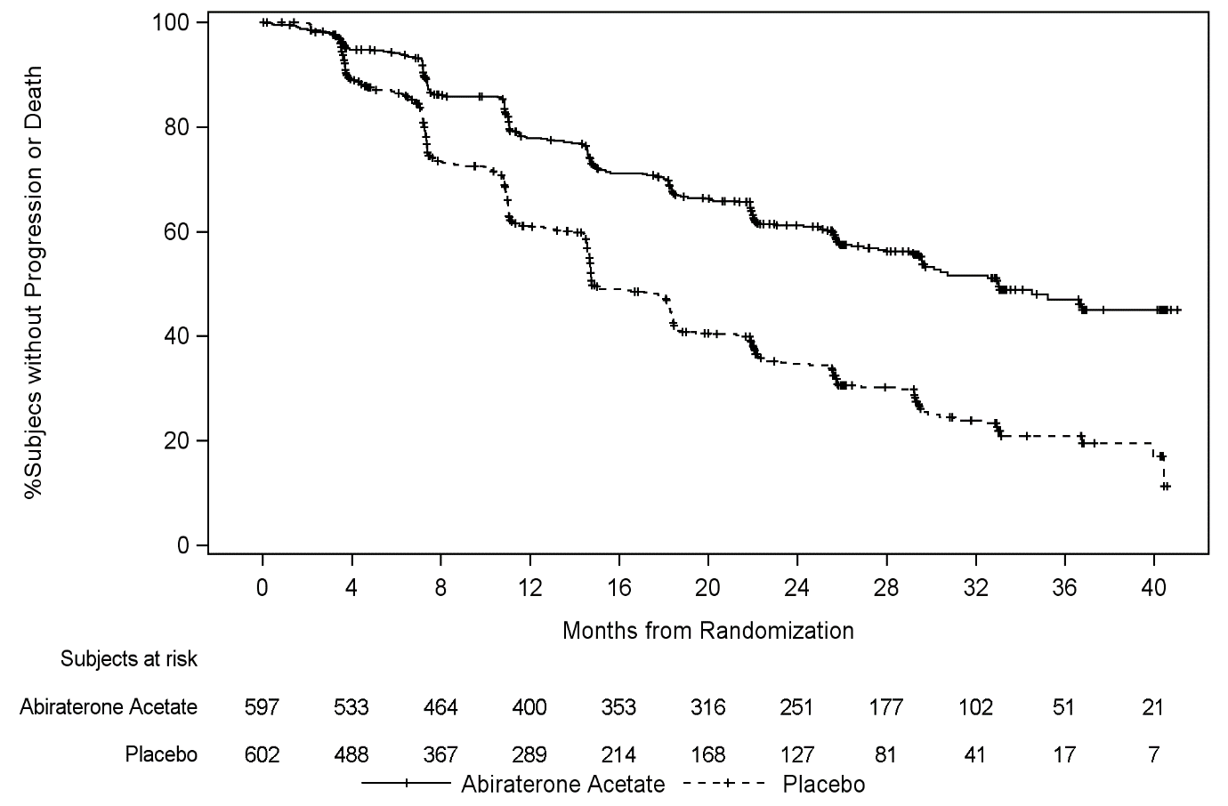

Statistički značajno poboljšanje u OS u korist grupe koja je primala AA-P sa ADT je bilo zabilježeno sa 34% smanjenjem rizika od smrti u odnosu na grupu koja je primala placebo sa ADT (HR=0,66; 95% CI: 0,56; 0,78; p<0,0001) (vidjeti Tabelu 3 i sliku 2).

Tabela 3: Ukupno preživljavanje pacijenata liječenih lijekom ZYTIGA ili placebom u ispitivanju PCR3011 (“Intent to treat” analiza)
Ukupno preživljavanje | lijek ZYTIGA sa prednizonom  (N=597) | Placeba  (N=602)
Smrtni ishodi (%) | 275 (46%) | 343 (57%)
Medijana preživljavanja (mjeseci)  (95% CI) | 53,3  (48,2; NP) | 36.5  (33,5; 40,0)
Odnos rizika (95% CI)¹ | 0,66 (0,56; 0,78)
NP=Ne može se procijeniti
¹ Odnos rizika je iz stratifikovanog modela proporcionalnih rizika. Odnos rizika <1 je u korist lijeka ZYTIGA sa prednizonom.

Slika 2: Kaplan Majerove krive ukupnog preživljavanja; Intent to treat populacija u analizi studije PCR 3011

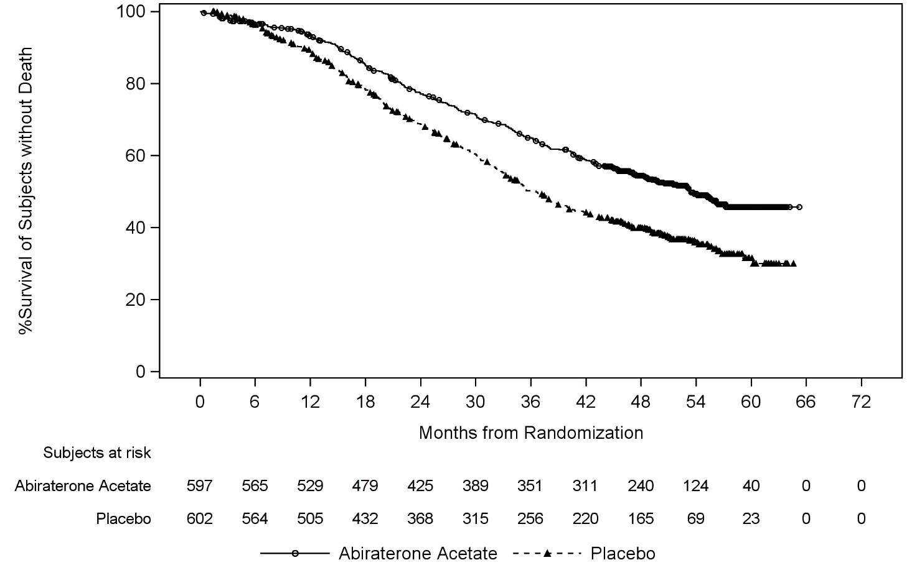
Placebo
Abirateron acetat
Placebo
Abirateron acetat
Ispitanici sa rizikom
Mjeseci od randomizacije
%preživljavanja ispitanika bez smrtnog ishoda

Analize subgrupa dosljedno ukazuju na prednost u liječenju sa lijekom ZYTIGA. Terapijski efekat AA-P na rPFS i OS u svim prethodno definisanim grupama je bio pozitivan i konstantan u cjelokupnoj ispitivanoj populaciji, osim za pogrupu ECOG rezultata 2 gdje nije zabilježen trend koristi, međutim mala veličina uzorka (n=40) ograničava donošenje značajnog zaključka.

U dodatku na zabilježena poboljšanja ukupnog preživljavanja i rPFS, korist je dokazana za lijek ZYTIGA u odnosu na liječenje placebom u svim prospektivno definisanim sekundarnim ciljevima efikasnosti.

Studija 302 (pacijenti koji nijesu primali hemoterapiju)

U ovu studiju su uključivani pacijenti koji nijesu liječeni hemoterapijom i koji su bili asimptomatični ili su imali blage simptome i kod kojih hemoterapija još uvijek nije bila klinički indikovana. Skor od 0-1 na Brif Pain Inventory upitniku najjačeg bola u posljednjih 24 sata se smatrao asimptomatskim, a skor od 2-3 je smatran blago simptomatskim.

U studiji 302, (n=1088) prosječna starost uključenih pacijenata je bila 71 godina za pacijente koji su liječeni lijekom ZYTIGA plus prednizon ili prednizolon i 70 godina za pacijente koji su bili liječeni placebo plus prednizon ili prednizolon. Raspodjela pacijenata koji su liječeni lijekom ZYTIGA po rasnoj pripadnosti bila je sljedeća: bijela rasa 520 (95,4%), crna rasa 15 (2,8), azijati 4 (0,7%) i drugi 6 (1,1%). ECOG performans status je bio 0 za 76% pacijenata i 1 za 24% pacijenata u obje grupe. Pedeset procenata pacijenata su imali samo metastaze na kostima, dodatnih 31% pacijenata je imalo metastaze na kostima i mekim tkivima ili limfnim čvorovima i 19% pacijenata je imalo samo metastaze na mekom tkivu ili limfnom čvoru. Pacijenti sa visceralnim metastazama su bili isključeni. Primarni ciljevi su bili ukupno preživljavanje i preživljavanje bez radiografske progresije (rPFS). Pored procjene u okviru primarnih ciljeva zajedničkim primarnim ciljevima, korist se takođe procjenjivala vremenom do uzimanja opijata za kancerski bol, vremenom do inicijacije citotoksične hemioterapije, vremenom do pogoršanja skora ECOG performans statusa ≥°1 i vremenom do PSA progresije zasnovanom na kriterijumu Radne Grupe za Karcinom Prostate 2 (PCWG2). Terapije u studiji su bile prekinute kada je nedvosmisleno došlo do kliničke progresije. Terapije su takođe bile prekinute u vrijeme potvrđene radiografske progresije po odluci istraživača.

Preživljavanje bez radiografske progresije je procijenjeno upotrebom sekvencijalnih imidžing studija kao što je definisano PCWG2 kriterijumom (za lezije na kostima) i modifikovano Kriterijumom za evaluaciju odgovora kod solidnih tumora (RECIST) (za lezije na mekim tkivima). Analiza rPFS je iskorišćena za centralno pregledane radiografske procjene progresije.

U planiranoj rPFS analizi bio je 401 događaj, 150 (28%) pacijenata koji su dobijali lijek ZYTIGA i 251 (46%) pacijenata su dobijali placebo su imali radiografske nalaze progresije ili su umrli. Bila je primijećena značajna razlika u rPFS između terapijskih grupa (vidjeti Tabelu 4 i Sliku 3.)

Tabela 4: Studija 302: Preživljavanje bez radiografske progresije kod pacijenata liječenih lijekom ZYTIGA ili placebo u kombinaciji sa prednizonom ili prednizolonom plus analozi LHRH ili prije orhiektomije

 | ZYTIGA  (N=546) | PLACEBO  (N=542)
Preživljavanje bez radiografske progresije (rPFS)
Progresija ili smrt | 150 (28%) | 251 (46%)
Srednje rPFS u mjesecima  95% interval povjerenja (CI)) | nije dostignuto  (11.66; NP) | 8.3  (8.12; 8.54)
p-vrijednost * | < 0.0001
Odnos rizika **  (95% CI) | 0.425 (0.347; 0.522)

NP- Nije procijenjeno
*p-vrijednost je izvedena iz log-rank testa stratifikovanog po ECOG skoru performans statusa (0-1)
**Odnos rizika <1 daje prednost lijeku ZYTIGA

Slika 3: Kaplan Majerove krive preživljavanja bez radiografske progresije kod pacijenata koji su primali ili lijek ZYTIGA ili placebo u kombinaciji sa prednizonom ili prednizolonom plus analozi LHRH ili sa prethodnom orhiektomijom
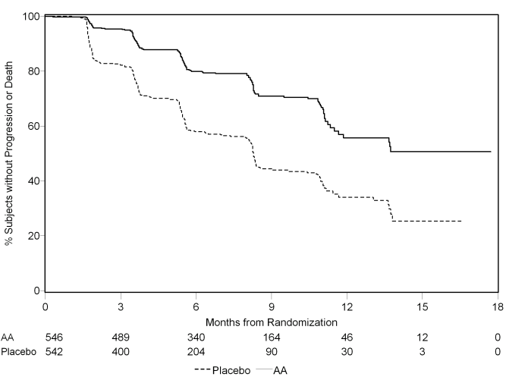
AA=ZYTIGA

Ipak, nastavljeno je prikupljanje podataka od pacijenata kroz sekundarne interim analize ukupnog preživljavanja (OS). Radiografska procjena istraživača rPFS izvršena kao analiza praćenja senzitivnosti je prikazana u Tabeli 5 i na Slici 4.

Šeststo sedam (607) ispitanika je imalo radiografsku progresiju ili su umrli: 271 (50%) u grupi koja je primala abirateron i 336 (62%) u grupi koja je primala placebo. Terapija abirateron acetatom smanjuje rizik od radiografske progresije ili smrti za 47% u odnosu na placebo (HR=0,530; 95% interval povjerenja: 0,451; 0,623; p< 0,0001). Medijana rPFS je 16,5 mjeseci u grupi koja je primala abirateron acetat i 8,3 mjeseca u grupi koja je primala placebo.

Tabela 5: Studija 302: Preživljavanje bez radiografske progresije kod pacijenata liječenih lijekom ZYTIGA ili placebo u kombinaciji sa prednizonom ili prednizolonom plus analozi LHRH ili prije orhiektomije (Druga interim analiza ukupnog preživljavanja (OS)- Ocjena istraživača)

 | ZYTIGA  (N=546) | PLACEBO  (N=542)
Preživljavanje bez radiografske progresije (rPFS)
Progresija ili smrt | 271 (50%) | 336 (62%)
Srednje rPFS u mjesecima  95% interval povjerenja (CI)) | 16.5  (13.80; 16.79) | 8.3  (8.05; 9.43)
p-vrijednost* | < 0.0001
Odnos rizika **  (95% CI) | 0.530 (0.451; 0.623)
*p-vrijednost je izvedena iz log-rank testa stratifikovanog po ECOG skoru performans statusa (0-1)
**Odnos rizika <1 daje prednost lijeku ZYTIGA

Slika 4: Kaplan-Majerove krive preživljavanja bez radiografske progresije kod pacijenata koji su primali ili lijek ZYTIGA ili placebo u kombinaciji sa prednizonom ili prednizolonom plus analozi LHRH ili sa prethodnom orhiektomijom (Druga interim analiza ukupnog preživljavanja (OS)- Ocjena Istraživača)
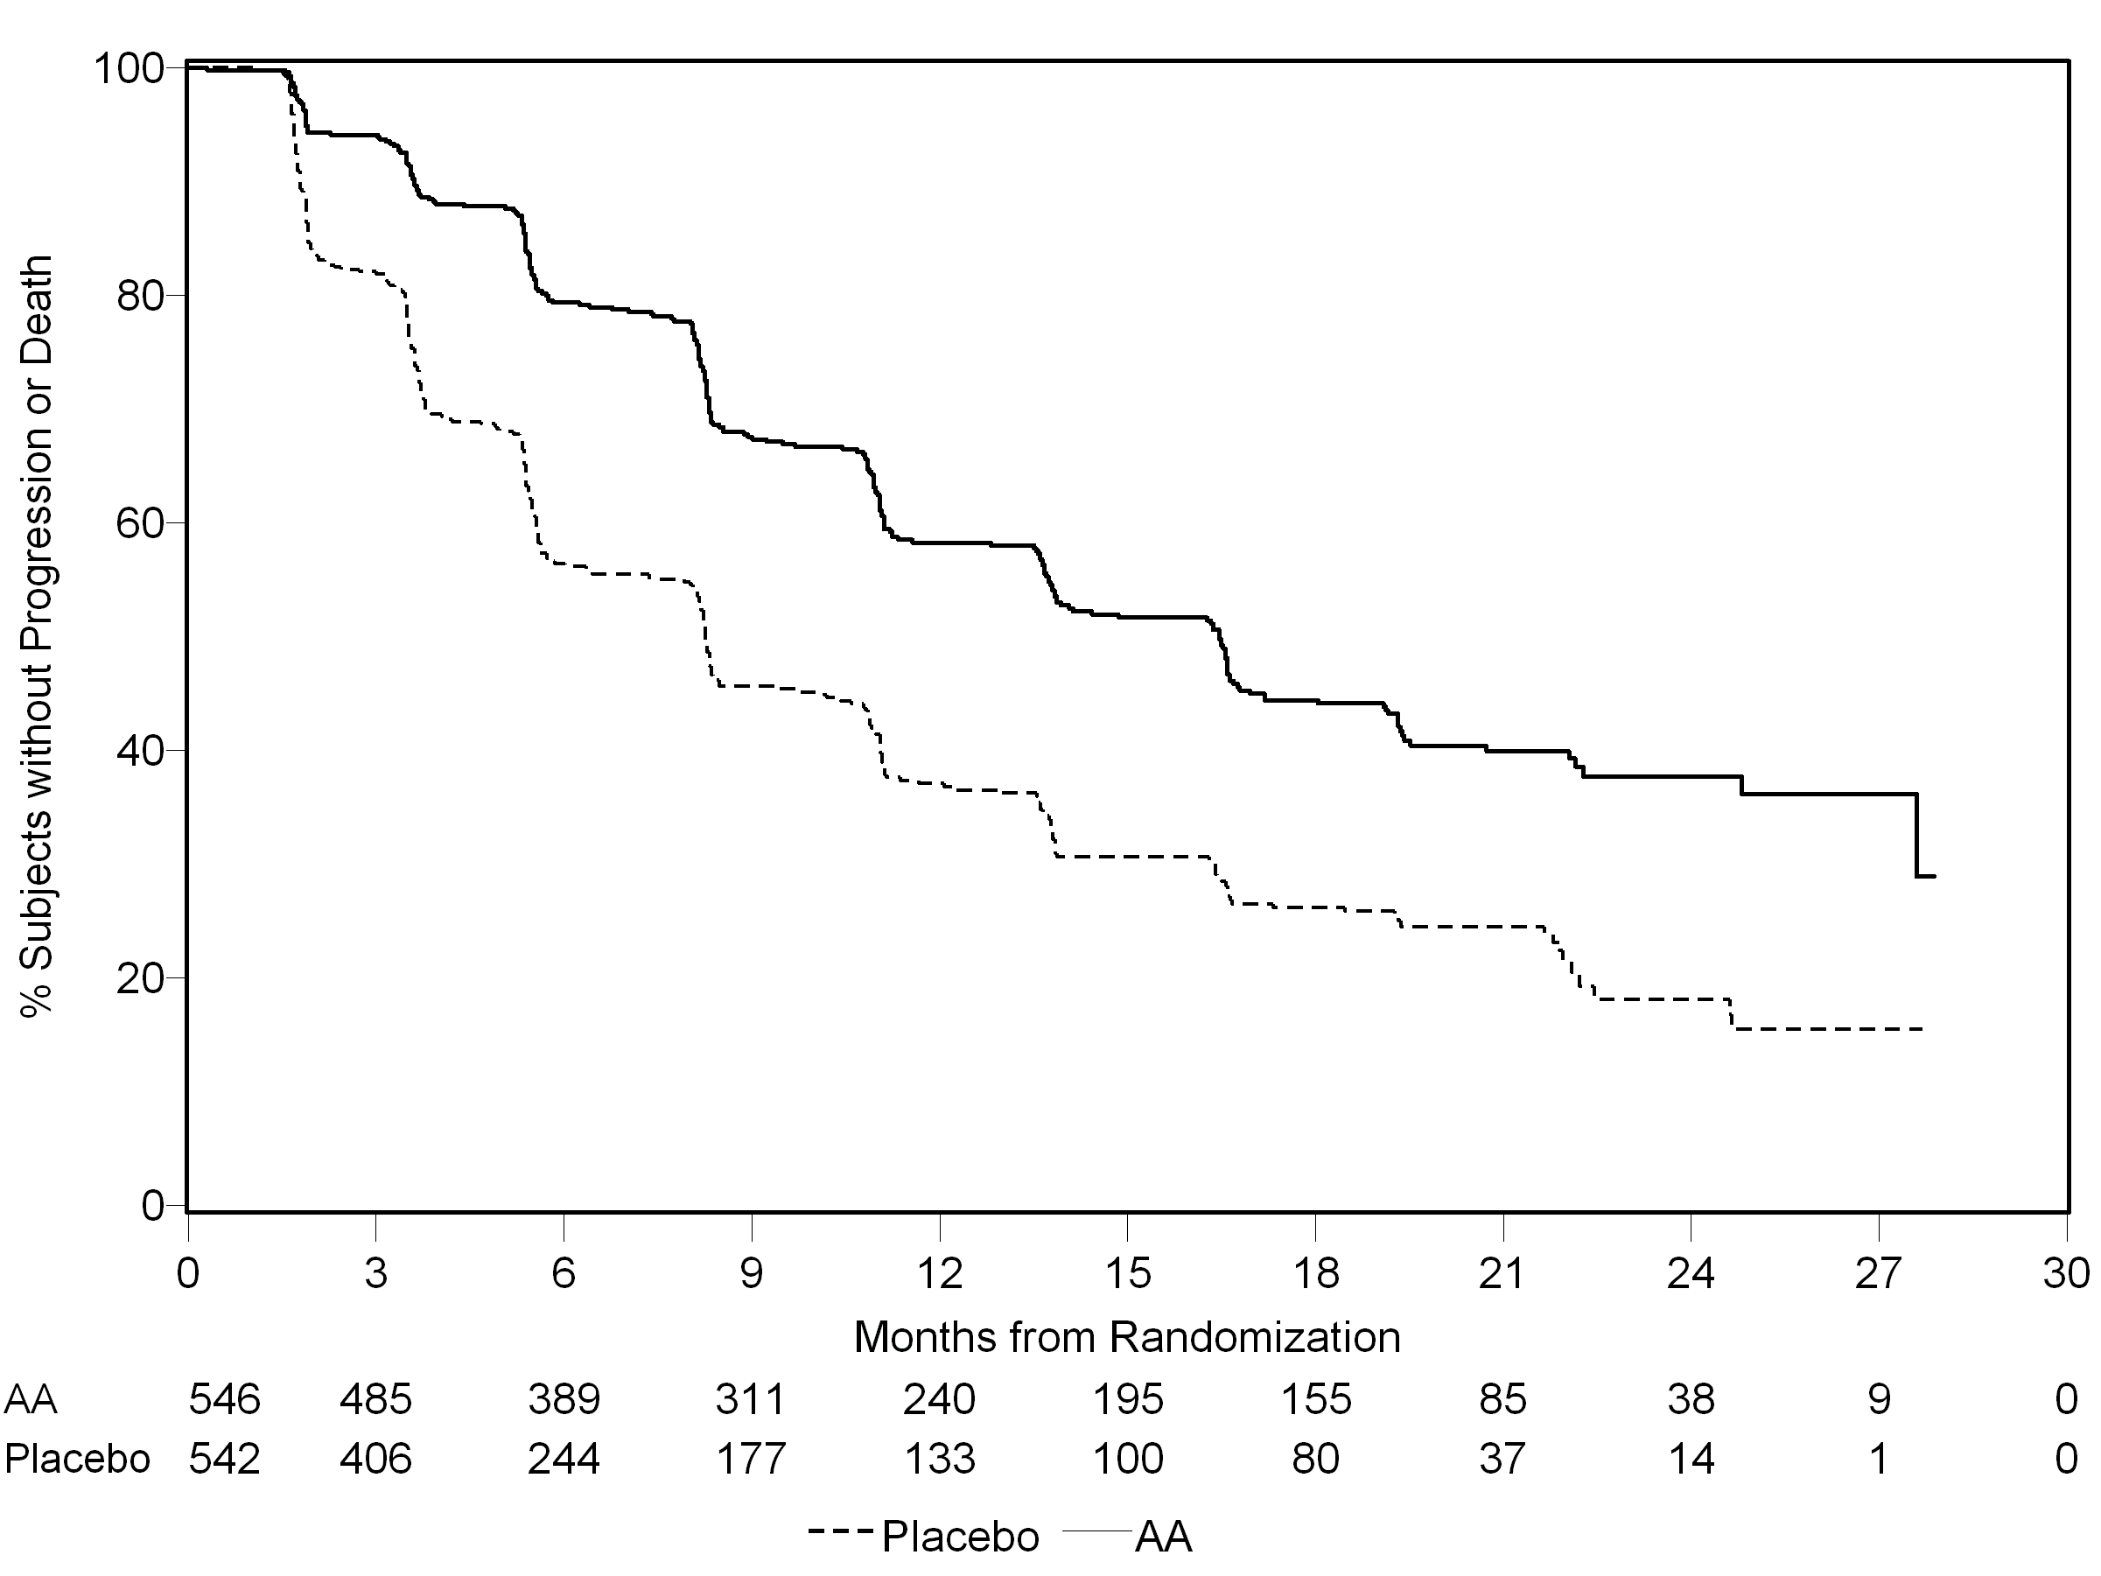AA=ZYTIGA

Planirana interim analiza (IA) ukupnog preživljavanja (OS) je nastavljena nakon 333 smrtna ishoda. Odlučeno je da se studija otvori na osnovu uočene značajne kliničke koristi i da se pacijentima iz placebo grupe, ponudi terapija lijekom ZYTIGA. Ukupno preživljavanje je bilo duže sa lijekom ZYTIGA nego sa placebom sa 25% smanjenim rizikom od smrti (HR=0,752; 95% intervala povjerenja: 0,606; 0,934, p=0,0097), ali ukupno preživljavanje (OS) nije bilo završeno i interim rezultati nijesu dostigli prethodno specificiranu granicu obustavljanja za statističku razliku (vidjeti Tabelu 4). Nastavlja se sa praćenjem preživljavanja nakon ove interim analize (IA).

Planirana finalna analiza ukupnog preživljavanja (OS) je nastavljena nakon 741 smrtna ishoda (srednje vrijeme praćenja od 49 mjeseci). Šezdeset pet procenata (354 od 546) pacijenata koji su liječeni lijekom ZYTIGA, u odnosu sa 71% (387 od 542) pacijenata koji su dobijali placebo, je umrlo. Statistički značajna dobit za OS u korist grupe koja je dobijala lijek ZYTIGA je prikazana kroz 19,4% smanjenja za rizik od smrti (HR=0.806; 95% CI: [0.697; 0.931], p=0.0033) i poboljšanja u srednjem OS od 4,4 mjeseca (ZYTIGA 34,7 mjeseca, placebo 30,3 mjeseca) (vidjeti Tabelu 6 i Sliku 5). Ovo poboljšanje je pokazano kod čak 44% pacijenata u placebo grupi koja je dobila lijeka ZYTIGA kao narednu terapiju.

Tabela 6: Studija 302: Ukupno preživljavanje kod pacijenata liječenih lijekom ZYTIGA ili placebom u kombinaciji sa prednizonom ili prednizolonom plus analozi LHRH ili prije orhiektomije

 | ZYTIGA  (N=546) | PLACEBO  (N=542)
Interim analiza preživljavanja
smrt (%) | 147 (27%) | 186 (34%)
Srednje preživljavanje u mjesecima  95% interval povjerenja (CI)) | nije dostignuto  (NP, NP) | 27.2  (25.95, NP)
p-vrijednost* | 0.0097
Odnos rizika **  (95% CI) | 0.752 (0.606, 0.934)
Finalna analiza preživljavanja
Smrti | 354 (65%) 387 (71%)
Srednje ukupno preživljavanje u mjesecima (95%CI) | 34.7 (32.7; 36.8) 30.3 (28.7; 33.3)
p-vrijednost* | 0.0033
Koeficijent hazarnosti** (95%CI) | 0.806 (0.697; 0.931)
NP- Nije procijenjeno
*p-vrijednost je izvedena iz log-rank testa stratifikovanog po ECOG skoru performans statusa (0-1)
** Odnos rizika <1 daje prednost lijeku ZYTIGA

Slika 5: Kaplan-Majerove krive preživljavanja kod pacijenata koji su primali ili lijek ZYTIGA ili placebo u kombinaciji sa prednizonom ili prednizolonom plus analozi LHRH ili sa prethodnom orhiektomijom, finalna analiza
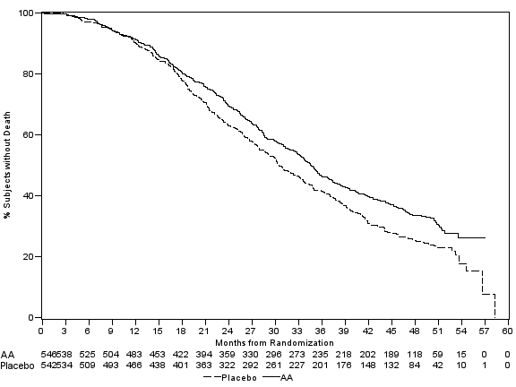
AA=ZYTIGA

Pored uočenih poboljšanja u ukupnom preživljavanju i rPFS, korist terapije lijekom ZYTIGA u odnosu na placebo je pokazana u svim sekundarnim ciljevima kao što slijedi:

Vrijeme do progresije PSA zasnovano na kriterijumima PCWG2: Srednje vrijeme do PSA progresije je bilo 11,1 mjeseci za pacijenta koji su primali lijek ZYTIGA i 5,6 mjeseci za pacijente koji su dobijali placebo. (HR=0.488; 95% CI: [0.420, 0.568], p< 0.0001). Vrijeme do PSA progresije je aproksimativno udvostručeno sa terapijom lijeka ZYTIGA (HR=0,488). Proporcija ispitanika sa potvrđenim PSA odgovorom je bila veća u grupi koja je primala lijek ZYTIGA nego u grupi koja je primala placebo (62% prema 24%; vrijednost p<0,0001). Od ispitanika sa mjerljivim oboljenjem mekog tkiva koji su primali lijek ZYTIGA, značajno veći broj je imao kompletan ili parcijalan odgovor.

Vrijeme do primjene opijata za kancerski bol: Medijana vremena do upotrebe opijata za kancerski bol, u vrijeme finalne analize, je bila 33.4 mjeseca, za pacijente koji su primali lijek ZYTIGA dok je u grupi koja je dobijala placebo bilo 23,4 mjeseca (HR=0.721; 95% CI: [0.614; 0.846], p < 0,0001).

Vrijeme do inicijacije citotoksične hemoterapije: Medijana vremena do inicijacije citotoksične hemoterapije je bila 25,2 mjeseca kod pacijenata koji su primali lijek ZYTIGA i 16,8 mjeseci kod pacijenata koji su primali placebo (HR=0.580; 95% CI: [0.487, 0.691], p<0.0001).

Vrijeme do pogoršanja skora ECOG performans statusa ≥ 1: Medijana vremena do pogoršanja skora ECOG performans statusa ≥1 iznosila je 12,3 mjeseci kod pacijenata koji su primali lijek ZYTIGA i 10,9 mjeseci kod pacijenata koji su primali placebo (HR=0.821; 95% CI: [0.714, 0.943], p=0.0053).

Sljedeći ciljevi studije su prikazali statistički značajnu prednost u korist ZYTIGA terapije:

Objektivni odgovori: Objektivni odgovori su definisani kao proporcija ispitanika sa mjerljivom bolešću koji su dostigli kompletan ili parcijalan odgovor na osnovu RECIST kriterijuma (potrebno je bilo da polazna veličina limfnog čvora bude ≥ 2 cm, što se smatralo ciljnom lezijom). Proporcija ispitanika sa mjerljivom bolešću na početku terapije koja je imala 36% objektivni odgovor je bila u grupi koja je primala lijek ZYTIGA i 16% u grupi koja je primala placebo (p<0.0001).

Bol: Terapija lijekom ZYTIGA značajno smanjuje rizik od srednje progresije intenziteta bola za 18% u odnosu na placebo (p=0,0490). Medijana vremena do progresije je bila 26,7 mjeseci u grupi pacijenata koja je primala lijek ZYTIGA i 18,4 mjeseci u grupi koja je primala placebo.

Vrijeme do smanjenja FACT-P (engl. Functional Assessment of Cancer Therapy-Prostate) (ukupan skor): Terapija lijekom ZYTIGA smanjuje rizik od pada FACT-P (ukupan skor) za 22% u odnosu na placebo (p=0,0028). Medijana vremena do pada u FACT-P (ukupan skor) je bila 12,7 mjeseci u grupi koja je primala lijek ZYTIGA i 8,3 mjeseci u grupi koja je primala placebo.

Studija 301 (pacijenti koji su prethodno primili hemoterapiju)

Studija 301 je uključivala pacijente koji su prethodno primali docetaksel. Nije bilo potrebno da pacijenti pokažu progresiju bolesti na docetakselu jer je toksičnost uzrokovana ovom hemoterapijom mogla da dovede do prekida terapije. Pacijenti su održavani na terapiji sve do progresije vrijednosti PSA (potvrđeni rast od 25% u odnosu na početne/najniže vrijednosti za konkretnog bolesnika) uz protokolom definisanu radiografsku progresiju i simptomatsku ili kliničku progresiju. Iz ove studije isključeni su pacijenti koji su prethodno primali ketokonazol kao terapiju za rak prostate. Primarni cilj efikasnosti bio je sveukupno preživljavanje.

Medijana starosti uključenih bolesnika bila je 69 godina (raspon 39-95). Distribucija pacijenata koji su primali lijek ZYTIGA prema rasnoj pripadnosti izgledala je ovako: bijela rasa 737 (93,2%), crna rasa 28 (3,5%), azijska 11 (1,4%) i ostale rase 14 (1,8%). Jedanaest procenata uključenih pacijenata imali su ECOG performans skor 2; 70% su imali radiografske dokaze progresije bolesti uz progresiju PSA ili bez ove progresije; 70% su ranije primili jednu citotoksičnu terapiju, a 30% su primili dvije. Metastaze na jetri su bile prisutne kod 11% pacijenata koji su primali lijek ZYTIGA.

U planiranoj analizi koja je obavljena pošto je preminulo 552 pacijenata, umrlo je 42% (333 od 797) pacijenata koji su primali lijek ZYTIGA u poređenju sa 55% (219 od 398) pacijenata koji su primali placebo. Kod pacijenata koji su primali lijek ZYTIGA zabilježeno je statistički signifikantno poboljšanje u srednjem ukupnom preživljavanju (vidjeti Tabelu 7).

Tabela 7: Ukupno preživljavanje pacijenata koji su primali ili lijek ZYTIGA ili placebo u kombinaciji sa prednizonom ili prednizolonom plus analozi LHRH ili sa prethodnom orhiektomijom
 |  | ZYTIGA  (N=797) |  | Placebo  (N=398)
 | Primarna analiza preživljavanja
 | Smrt(%) | 333 (42%) |  | 219 (55%)
 | Srednje preživljavanje (mjeseci)  (95% interval povjerenja (CI)) | 14,8 (14,1; 15,4) |  | 10.9 (10.2; 12.0)
 | p-vrijednostª | < 0,0001
 | Odnos rizika (95% CI) ^{b} |  | 0,646 (0,543; 0,768)
 | Ažurirana analiza preživljavanja
 | Smrt(%) | 501 (63%) |  | 274 (69%)
 | Srednje preživljavanje (mjeseci)  (95% CI) | 15,8 (14,8; 17,0) |  | 11.2 (10.4; 13.1)
 | p-vrijednost ª | 0,740 (0,638; 0,859)
ª p-vrijednost je izvedena iz log-rank testa stratifikovanog po ECOG skoru performans statusa (0-1 prema 2), skoru bola (prisutan prema odsutan), broju prethodnih hemioterapijskih režima (1 prema 2) i tipu progresije bolesti (samo PSA prema radiografskoj progresiji).
^{b}Koeficijent hazardnosti je izveden iz modela stratifikovane proporcionalne hazardnosti. Odnos rizika <1 daje prednost lijeku ZYTIGA

U svim vremenskim tačkama u kojima su rađene procjene poslije nekoliko inicijalnih mjeseci terapije veći procenat pacijenata koji su primali lijek ZYTIGA ostao je u životu u poređenju sa procentom pacijenata koji su primali placebo (vidjeti Sliku 6).
Slika 6: Kaplan-Majerove krive preživljavanja pacijenata koji su primali ili lijek ZYTIGA ili placebo u kombinaciji sa prednizonom ili prednizolonom plus analozi LHRH ili sa prethodnom orhiektomijom
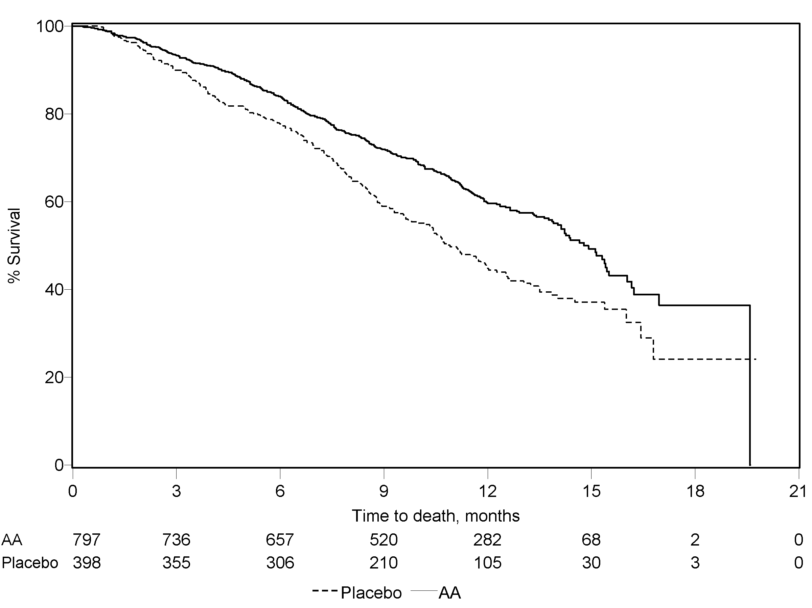
AA=ZYTIGA
Analiza preživljavanja po podgrupama pokazuje konzistentnu korist od terapije lijekom ZYTIGA kada se radi o preživljavanju (vidjeti Sliku 7).

Slika 7: Ukupno preživljavanje, po podgrupama: koeficijent hazardnosti i interval povjerenja 95%
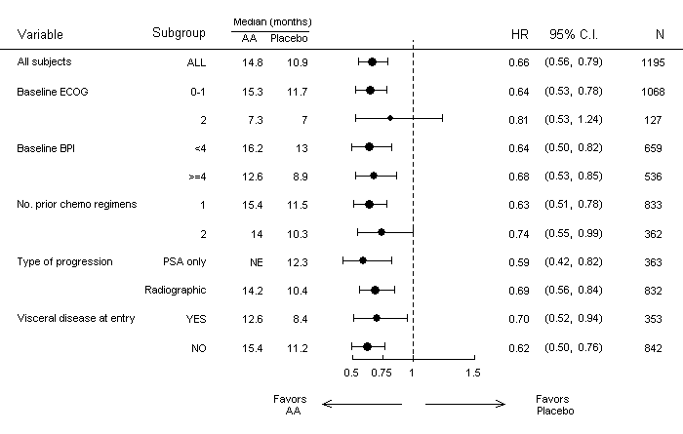

AA=ZYTIGA; BPI=Kratak upitnik o bolu (intenzitet bola); C.I.= interval povjerenja; ECOG=Performans skor po grupi Eastern Cooperative Oncology Group; HR=koeficijent hazardnosti; NO=ne može se procijeniti

Uz zabilježeno poboljšanje u ukupnom preživljavanju i svi sekundarni ciljevi dali su prednost lijeku ZYTIGA i razlike su bile statistički značajne kada su podešene za multipla testiranja na sljedeći način:

Pacijenti koji su primali lijek ZYTIGA pokazali su značajno veću ukupnu učestalost odgovora PSA (koja se definiše kao ≥ 50% smanjenje u odnosu na početnu vrijednost), u poređenju sa pacijentima koji su primali placebo, 38% prema 10%, p < 0,0001.

Srednje vrijeme do progresije PSA iznosilo je 10,2 mjeseci za pacijente koji su primali lijek ZYTIGA i 6,6 mjeseci za pacijente koji su primali placebo (HR=0,580; 95% CI: [0,462; 0,728], p < 0,0001).

Medijana vremena preživljavanja bez radiografske progresije iznosila je 5,6 mjeseci za pacijente koji su primali lijek ZYTIGA i 3,6 mjeseci za pacijente koji su primali placebo (HR=0,673; 95% CI: [0,585; 0,776], p < 0,0001).

Bol
Procenat pacijenata kod kojih je bol ublažen bio je statistički značajno veći u grupi koja je primala lijek ZYTIGA nego kod onih koji su primali placebo (44% prema 27%, p=0,0002). Pacijent koji reaguje na ublažavanje bola definiše se kao onaj kod koga se postiže smanjenje najgoreg intenziteta bola za 30% prema upitniku za procjenu bola (BPI-SF) u odnosu na početno stanje u protekla 24 časa, bez ikakvog povećanja upotrebe analgetika u dva uzastopna ocjenjivanja u razmaku od četiri nedjelje. Analiza ublaženja bola rađena je samo kod pacijenata kod kojih je intenzitet bola na uključivanju u studiju i pri najmanje još jednom narednom ocjenjivanju bio ≥ 4 (N=512).

Niži procenat pacijenata koji su primali ZYTIGA imao je progresiju bola u poređenju sa onima koji su uzimali placebo poslije 6 (22% prema 28%), 12 (30% prema 38%) i 18 mjeseci (35% prema 46%). Progresija bola je definisana kao porast od ≥ 30% BPI-SF najgoreg intenziteta bola u odnosu na početno stanje u proteklih 24 časa u odnosu na početno stanje, bez smanjenja upotrebe analgetika u dva uzastopna ocjenjivanja ili povećanje upotrebe analgetika za ≥ 30% zabilježeno u dva uzastopna ocjenjivanja. Vrijeme do progresije bola na 25. percentilu iznosilo je 7,4 mjeseci u grupi koja je primala lijek ZYTIGA, prema 4,7 mjeseci u grupi koja je primala placebo.

Događaji povezani sa skeletom
Niži procenat pacijenata u grupi koja je primala lijek ZYTIGA imao je događaje povezane sa skeletom nego što je zabilježeno u grupi koja je primala placebo poslije 6 mjeseci (18% prema 28%), 12 mjeseci (30% prema 40%), i 18 mjeseci (35% prema 40%). Vrijeme do prvog događaja povezanog sa skeletom na 25. percentilu u grupi koja je primala lijek ZYTIGA bilo je dva puta duže nego kod kontrole, odnosno 9,9 mjeseci prema 4,9 mjeseci. Događaj povezan sa skeletom definisan je kao patološka fraktura, kompresija kičmene moždine, palijativno zračenje kosti ili hirurški zahvat na kosti.

Pedijatrijska populacija
Evropska agencija za ljekove je izuzela obavezu podnošenja rezultata ispitivanja lijeka ZYTIGA u svim podgrupama pedijatrijske populacije sa uznapredovalim karcinomom prostate (vidjeti dio 4.2 za informacije o pedijatrijskoj primjeni).

5.2 Farmakokinetički podaci

Nakon primjene abirateron acetata, farmakokinetika abiraterona je ispitivana na zdravim ispitanicima, pacijentima sa odmaklim metastatskim karcinomom prostate i ispitanicima bez karcinoma sa bubrežnom ili hepatičkom insuficijencijom. Abirateron acetat se brzo konvertuje in vivo u abirateron, inhibitor biosinteze androgena (vidjeti dio 5.1).

Resorpcija
Po oralnoj primjeni abirateron acetata na prazan stomak, vrijeme do postizanja maksimalne koncentracije abiraterona u plazmi iznosi približno 2 sata.

Primjena abirateron acetata sa hranom, u poređenju sa primjenom na prazan stomak (natašte) dovodi do povećanja srednje sistemske izloženosti abirateronu, do 10 puta PIK i do 17 puta C_{max}, zavisno od sadržaja masti u obroku. S obzirom na uobičajene razlike u sadržaju i sastavu obroka, uzimanje lijeka ZYTIGA uz obroke ima potencijal da dovede do velikih varijacija u izloženosti lijeku. Prema tome, lijek ZYTIGA se ne smije uzimati sa hranom. Tablete lijeka ZYTIGA se moraju uzeti kao pojedinačna doza jednom dnevno na prazan stomak. Lijek ZYTIGA se mora uzimati najmanje dva sata nakon jela i hrana se ne smije konzumirati najmanje jedan sat nakon uzimanja lijeka ZYTIGA. Tablete se moraju progutati cijele, sa vodom (vidjeti dio 4.2).

Distribucija
Vezivanje ¹⁴C-abiraterona za proteine plazme u humanoj plazmi iznosi 99,8%. Volumen distribucije je procijenjen na 5.630 l, što govori da se abirateron ekstenzivno distribuira u periferna tkiva.

Biotransformacija
Po oralnoj primjeni ¹⁴C-abirateron acetata u vidu kapsula, abirateron acetat se hidrolizuje u abirateron, koji se potom metaboliše uključujući sulfaciju, hidroksilaciju i oksidaciju, prvenstveno u jetri. Većina radioaktivnosti u cirkulaciji (približno 92%) nalazi se u obliku metabolita abiraterona. Od 15 metabolita koji se mogu detektovati, na 2 glavna metabolita, abirateron sulfat i N-oksid abirateron sulfat, otpada po oko 43% ukupne radioaktivnosti.

Eliminacija
Srednje poluvrijeme eliminacije abiraterona u plazmi iznosi približno 15 časova na osnovu podataka dobijenih na zdravim ispitanicima. Po oralnoj primjeni ¹⁴C-abirateron acetata 1.000 mg, približno 88% radioaktivne doze izlučuje se fecesom, a 5% urinom. Glavna jedinjenja prisutna u fecesu su nepromijenjen abirateron acetat i abirateron (oko 55% odnosno 22% date doze, respektivno).

Pacijenti sa oštećenjem jetre
Farmakokinetika abirateron acetata poređena je kod ispitanika koji su već imali blago do umjereno oslabljenu funkciju jetre (Child-Pugh klase A, odnosno B) i kod zdravih kontrolnih ispitanika. Sistemsko izlaganje abirateronu poslije jedne oralne doze od 1.000 mg povećava se za oko 11% kod ispitanika sa već postojećom blagim oštećenjem jetre, a čak 260% kod onih koji čija je funkcija jetre već umjereno oštećena. Srednje poluvrijeme eliminacije abiraterona produženo je na oko 18 časova kod ispitanika koji sa blagom insuficijencijom jetre i na oko 19 časova kod ispitanika sa umjerenim oštećenjem jetre.

U drugom ispitivanju, ispitivana je famakokinetika abiraterona kod ispitanika sa već postojećom teškim (n=8) oštećenjem jetre (Child-Pugh Class C) i kod 8 kontrolnih zdravih ispitanika sa normalnom funkcijom jetre. Sistemska izloženost (PIK) abirateronu je bila povećana za 600% i frakcija slobodnog lijeka je bila povećana za 80%, kod ispitanika sa teškim oštećenjem jetre u odnosu na ispitanike sa normalnom funkcijom jetre.

Nije potrebno podešavanje doze kod pacijenata sa već postojećom blagim oštećenjem jetre. Upotrebu abirateron acetata treba precizno ocijeniti kod pacijenata sa umjerenim oštećenjem jetre kod kojih korist jasno prevazilazi mogući rizik (vidjeti dio 4.2 i 4.4). Abirateron acetat ne treba davati pacijentima sa teškim oštećenjem jetre (vidjeti dio 4.2 4.3, 4.4).

Za pacijente koji razviju hepatotoksičnost tokom terapije može biti potrebno da se prekine liječenje i da se doza smanji. (vidjeti djelove 4.2 i 4.4).

Pacijenti sa oštećenjem bubrega
Farmakokinetika abirateron acetata ispitana je kod pacijenata sa terminalnom fazom bubrežne insuficijencije koji su na programu hemodijalize i u pacijenata čija je funkcija bubrega normalna. Sistemsko izlaganje abirateronu poslije pojedinačne oralne doze od 1000 mg nije povećano kod ispitanika u terminalnoj fazi bubrežne insuficijencije koji su na dijalizi. Davanje ovog lijeka pacijentima sa bubrežnom insuficijencijom, uključujući i tešku bubrežnu insuficijenciju, ne iziskuje smanjenje doze (vidjeti dio 4.2). Međutim, nema kliničkih iskustava kod pacijenata sa rakom prostate i teškom bubrežnom insuficijencijom. Stoga se kod ovih pacijenata savjetuje oprez.

5.3 Pretklinički podaci o bezbjednosti

U svim studijama toksičnosti na životinjama koncentracija testosterona u cirkulaciji bila je značajno snižena. Kao rezultat toga bile su uočene promjene u vidu smanjene težine organa i morfoloških i/ili histopatoloških promjena u reproduktivnim organima i nadbubrežnim žlijezdama, hipofizi i mliječnim žlijezdama. Sve promjene su bile kompletno ili parcijalno reverzibilne. Promjene u repoduktivnim organima i androgen-senzitivnim organima su u skladu sa farmakologijom abiraterona. Sve hormonalne promjene koje su bile povezane sa terapijom su bile reverzibilne ili je pokazana tendencija poboljšanja nakon 4- nedjeljnog perioda oporavka.

U ispitivanjima plodnosti kod ženki i mužjaka pacova, abirateron acetat uticao je na smanjenje plodnosti, što je bilo potpuno reverzibilno u toku 4 do 16 nedjelja nakon prestanka terapije abirateron acetatom.
U razvojnim studijama toksičnosti kod pacova, abirateron acetat je uticao na trudnoću uključujući fetalnu težinu i preživljavanje. Uočeni su efekti na eksterne polne organe, iako abirateron acetat nije bio teratogen.

U ovim studijama plodnosti i toksičnosti koje su izvedene na pacovima, svi efekti su bili povezani sa farmakološkom aktivnošću abitaterona.

Osim promjena na reproduktivnim organima koje su zabilježene u svim toksikološkim ispitivanjima na životinjama, pretklinički podaci ne otkrivaju nikakve posebne opasnosti za ljude na osnovu konvencionalnih ispitivanja farmakološke bezbjednosti, toksičnosti ponavljanih doza i genotoksičnosti. Abirateron acetat nije bio kancerogen u 6-mjesečnim studijama na transgenskim (Tg.rasH2) miševima. U 24-mjesečnim studijama kancerogenosti kod pacova, abirateron acetat je povećao incidencu intersticijalnih ćelija neoplazmi u testisima. Ovaj slučaj se smatra povezanim sa farmakološkim djelovanjem abiraterona i da je specifičan za pacove. Abirateron acetat nije bio kancerogen kod ženki pacova.

Procjena rizika po okolinu (engl. Environmental risk assessment - ERA)
Aktivna supstanca, abirateron, pokazuje ekološki rizik po vodenu sredinu, naročito po ribu.

6. FARMACEUTSKI PODACI

6.1 Lista pomoćnih supstanci (ekscipijenasa)

celuloza, mikrokristalna
kroskarmeloza natrijum
laktoza monohidrat
magnezijum stearat
silicijum dioksid, koloidni, bezvodni
povidon (K29/K32)
natrijum laurilsulfat

6.2 Inkompatibilnosti

Nije primjenljivo.

6.3 Rok upotrebe

2 godine

6.4 Posebne mjere upozorenja pri čuvanju lijeka

Čuvati na temperaturi do 30°C.

6.5 Vrsta i sadržaj pakovanja

Unutrašnje pakovanje lijeka je okrugla, bijela boca od polietilena visoke gustine (HDPE) sa polipropilenskim sigurnosnim zatvaračem za djecu, koja sadrži 120 tableta.

Spoljašnje pakovanje lijeka je složiva kartonska kutija koja sadrži jednu bocu i Uputstvo za lijek.

6.6 Posebne mjere opreza pri odlaganju materijala koji treba odbaciti nakon primjene lijeka (i druga uputsva za rukovanje lijekom)

Uzimajući u obzir mehanizam dejstva, ovaj lijek može naštetiti razvoju fetusa; stoga žene koje su trudne ili koje bi mogle da budu trudne ne smiju da dolaze u kontakt sa lijekom bez zaštite, npr. rukavica.

Svu neiskorišćenu količinu lijeka i/ili otpadnog materijala treba ukloniti u skladu sa važećim propisima.

7. NOSILAC DOZVOLE

Glosarij d.o.o.,
Vojislavljevića 76, 81000 Podgorica, Crna Gora

8. BROJ DOZVOLE ZA STAVLJANJE LIJEKA U PROMET

2030/24/6681 – 1864

9. DATUM PRVE DOZVOLE/OBNOVE DOZVOLE ZA STAVLJANJE LIJEKA U PROMET

Datum prve dozvole: 18.09.2015. godine
Datum posljednje obnove dozvole: 16.12.2024. godine

10. DATUM REVIZIJE TEKSTA

Decemabr, 2024. godine

